光调制分析仪原理
来源：互联网作者：安捷伦科技专家 孙灯亮
过去，高速光网络的调制方式就是简单地以高速率对光波幅度进行打开和关断便已足够满足需求。但是现在，光链路正在沿着无线通信所走过的路向更复杂的调制方式发展。复杂调制制式已经超越了开关键控的层次，开始使用幅度和相位信息对通信符码进行编码。光调制分析仪是适用于对目前此类光调制制式进行分析的仪器，它支持40G/100G/400G 的传输速率，是进行传输速率超过 100 Gb/s 的尖端科研的最佳仪器。
光调制分析仪的核心应用是表征发射机输出端或链路上的矢量调制信号的信号质量。最重要的分析和测量内容和参数是 :
● 光星座图
● 误差矢量幅度 (EVM)
● 相位误差
● 物理层 BER
● CD、一阶 PMD 补偿和测量
● 正交误差
● IQ 不平衡
● I 或 Q 眼图
● 高分辨率光谱
● 相对分析工具的光谱图
● 激光器线宽
● 分析符号的偏振
● 支持 30 多种调制制式
● 自适应均衡
● 可变相位跟踪带宽
光调制分析仪的原理框图
图1是典型的光调制分析仪N4391A的照片。从图中可看出，光调制分析仪主要由3部分组成：硬件的光参考接收机，宽带示波器，89601B矢量信号分析软件。
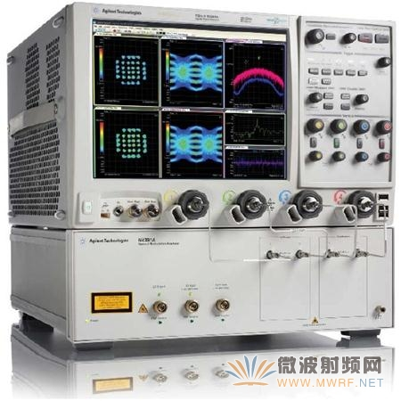
图1 N4391A光调制分析仪照片
实际的原理框图如图2所示。光参考接收机把高速的光信号变成IQ的电信号，利用示波器的4通道的高速相差ADC进行信号的采集，采集后先进行硬件的校验，然后利用89601B进行类似于无线通信的参数分析，也可以在89601B软件里嵌入自己的算法，最后在89601B的界面上现实各种处理分析结果。
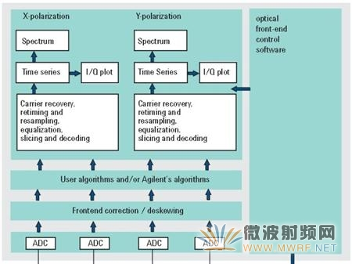
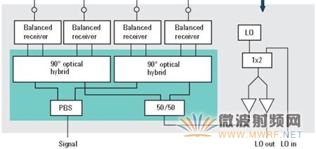
图2 光调制分析仪原理框图
光 I-Q 图
I-Q 图也称极性图或矢量图，可以显示解调数据，即X 轴上相位内信号 (I) 与 Y 轴上正交相位信号 (Q) 的轨迹。此工具可以更深入地分析信号转换行为，显示过冲或指示信号在未靠近直线位置转换时带宽是否受限的迹象。
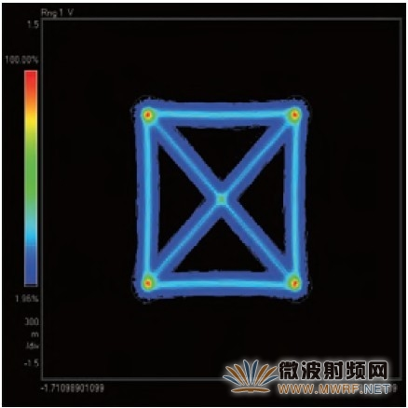
光星座图
在星座图中，信息在二维极坐标图中显示，表现信号的幅度和相位。星座图显示对应符码时钟时间的 I-Q 位置。这些点通常称为探测决定点，命名为符码。星座图可用于识别幅度失衡、正交误差或相位噪声等。星座图可用于快速分析传输信号的质量，因为星座图的各个点可以显示失真或偏置。此外，量化偏置和失真参数，可以轻松地与其它测量进行对比。
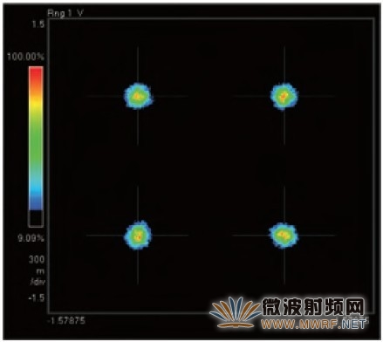
符码表 / 误差概述
这是利用数字解调工具强大功能获得的一个结果。可以看到解调比特，以及解调符码的错误统计。查看rms EVM 值可以快速评估调制精度，下图也显示了其它重要参数的报告。
● 频率误差
● I-Q 偏置
● 正交误差
● 增益失衡
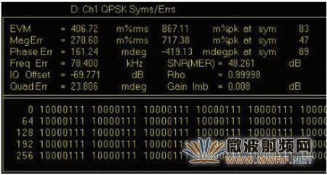
I 或 Q 信号的眼图
眼图是 I ( 实部 ) 或 Q ( 虚部 ) 信号随时间变化的轨迹，由符号时钟触发。显示可以配置，以同时显示信号的实部眼图 (I) 和虚部眼图 (Q)。眼图是光开关键控调制分析中常用的分析工具。但此处的分析功能添加了虚部。这一工具可以支持对比 I 和 Q 眼图，快速发现可能的失衡。
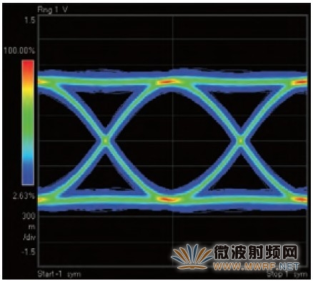
误差矢量幅度
误差矢量时间轨迹显示 I-Q 测量信号与 I-Q 参考信号对应符号点之间的计算所得误差矢量。数据可以作为误差矢量幅度、误差矢量相位、仅 I 分量或仅 Q 分量显示。该工具可以快速查看信号与理想信号的差异程度。
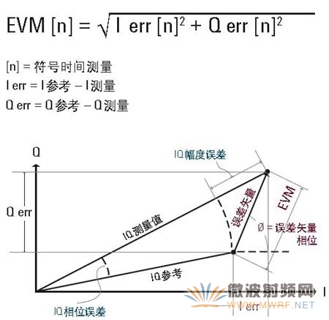
误差矢量这个概念是证明复数调制信号总体性能的一个好办法。根据合格 / 不合格标准进行的测试可以将发射机生产、校准过程中或链路传输信号过程中可能发生的所有典型误差来源都纳入测试范围。当部署新的链路来传输复数调制信号时，可以使用这个操作简单但功能强大的合格 / 不合格测试工具，根据已定义的限制对物理层信号质量进行测试。能够获得质量符合预期的物理层信号，是顺利执行更高层测试协议的先决条件。
比特 / 符号 / 误差分析
除了分析广泛的物理参数外，光调制分析仪还可以提供比特和符号误差分析功能。探测传输符号和比特的能力支持对比测量数据与实际传输数据。借助高达 2^31 的任意多项式 PRBS，以及可选择的用户定义码型，光调制分析仪能够实际计数错误符号，并测量猝发脉冲期间发生的比特误码率。在传统的电接口点到点 BER 测试结果不合格时，使用这些分析工具，可以非常轻松地识别导致误码的原因 — 是发射机、链路，还是接收机。
此外，此特性还能精确地测量接收机输入信号的质量，并能够比较系统的总体 BER，从而使用户能够选择对接收机进行轨迹测试。
复杂调制传输中的损伤
在描述复杂调制信号的质量时 , 需要使用多个参数。
增益失衡：增益失衡比较了 I 信号和 Q 信号的增益，以 dB 表示。在星座图中，能够很好地查看 IQ 增益失衡的效应 ( 星座图的宽度与高度不匹配 )。
正交误差：正交误差是指 I 和 Q 正交相位之间的正交误差。理想情况下，I 和 Q应当互为正交 ( 呈 90°)。正交误差为-3°，意味着 I 和 Q 呈 87°。
频率误差：频率误差显示了载波相对于本地振荡器的频率误差。误差数据以Hertz 表示，反映了仪器在接收载波锁定时必须执行的频率偏移数量。（注 : 频率误差不会影响误差矢量幅度测量。）
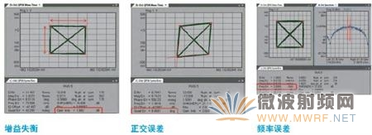
IQ 偏置：IQ 偏置 ( 也称为 I/Q 原点偏移 )表示载波馈通信号的幅度。当不存在载波馈通时，IQ 偏置为零 ( 无穷大 dB)。
幅度误差：幅度误差是指测量信号和 I/Q 参考信号的幅度差。
相位误差：相位误差是指在符码时间内的I/Q 参考信号和 I/Q 测量信号的相位差。
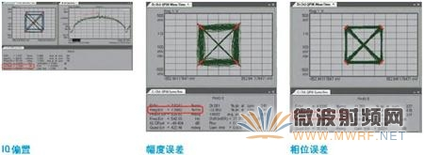
SNR (MER) — 信噪比 ( 调制误差率 )：SNR (MER) 是指信噪比 ( 调制误差率 )，其中信号是发射波形的符码平均功率。噪声功率包括任何导致符码偏离理想状态的因素。（注 : 经过适当的归一化后，SNR 和 OSNR 仅在高斯噪声限值系统中是相等的(OSNR 通常是在 100 pm RBW 处测得 )。）
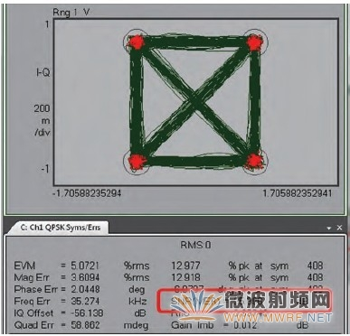
误差矢量和误差矢量幅度可作为整体度量。
EVM %rms 是对已测数据猝发中的所有误差矢量的归一化度量。EVM 是一个重要指标，概括了复杂调制信号的大多数减损。因此，良好的 EVM %rms 确保了信号在存在噪声的情况下保持低减损。较差的 EVM %rms 无法指出明显的减损参数。在这种情况下，OMA 及其它参数可以帮助对 EVM %rms 偏低的根本原因进行调试。（注意 : EVM %rms 不属于可追溯且标准化的参数，因而仅可作为相对量度。）
